windows下实现Git在局域网使用

1.首先在主机A上创建一个文件夹用于存放你要公开的版本库。然后进入这个文件夹，右键->Git create repository here，弹出的窗口中勾选Make it Bare！之后将这个文件夹完全共享（共享都会吧？注意权限要让使用这个文件夹的用户为“完全控制”）。文件夹共享过程如下：右击文件夹-属性-共享-高级共享-共享此文件夹-权限-完全控制。

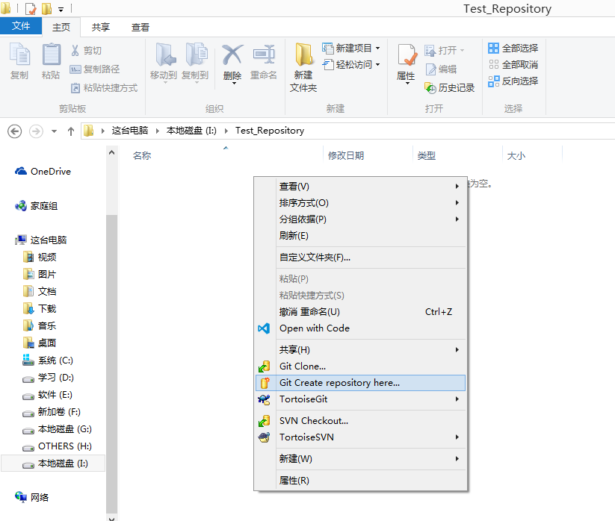

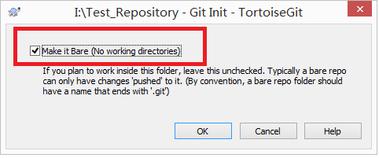

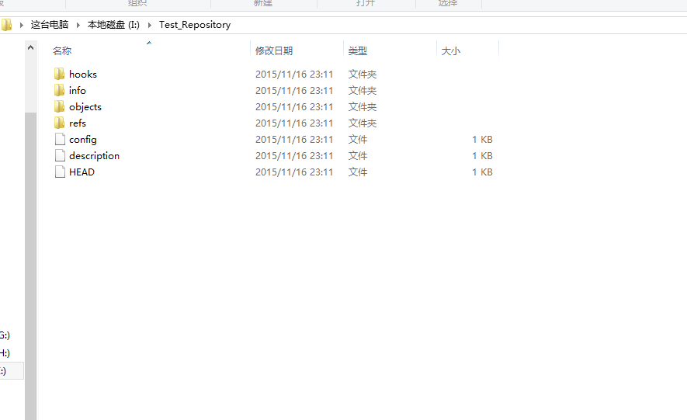

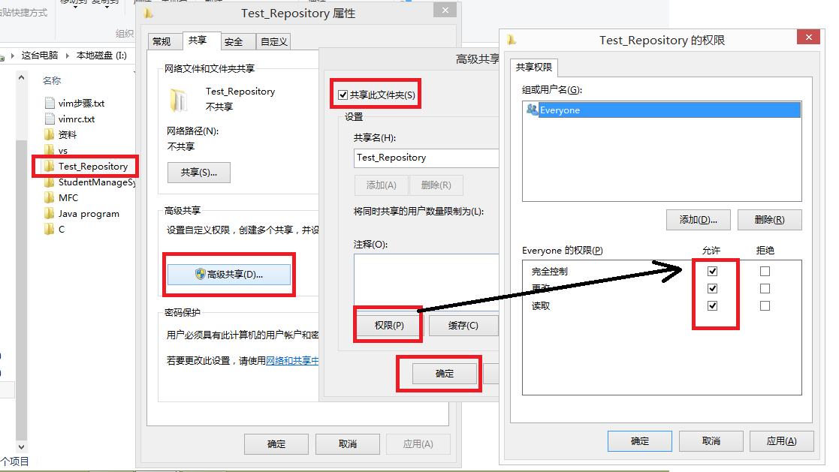

 可以看见有一个共享的网络路径

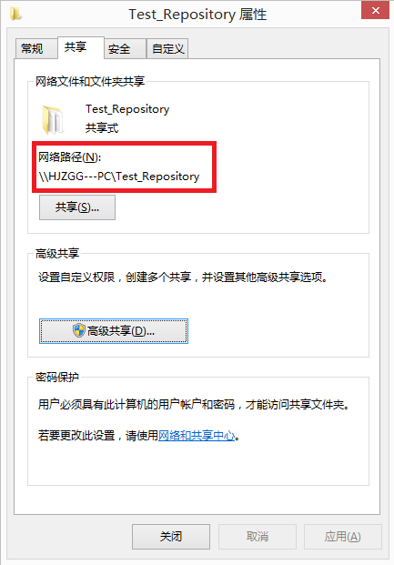

 2.接着在主机A的其他地方clone刚刚创建的git仓库

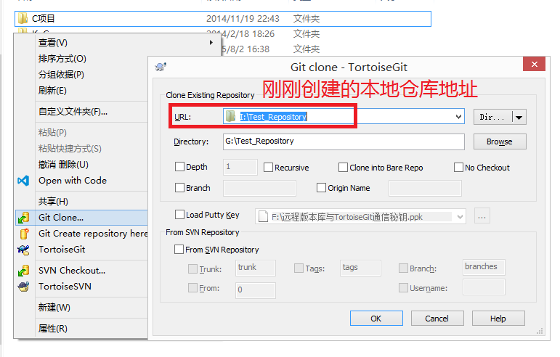

3.clone完之后，在.git的同目录下添加新的文件

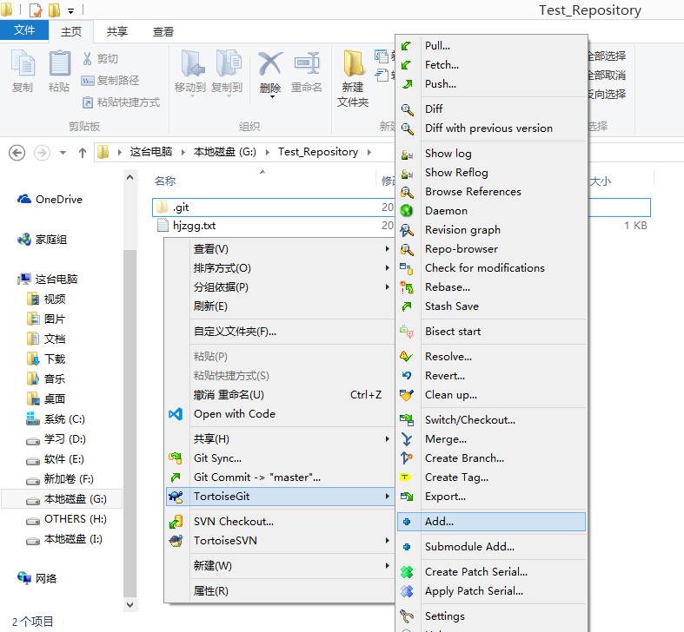

4.将新的文件push到git仓库去（依次执行add, commit, push命令）

注意：Remote对应的URL: 如果目的git仓库是在本地主机，那么URL就是目的git仓库所在文件夹的位置；否则URL就是网络共享路径。

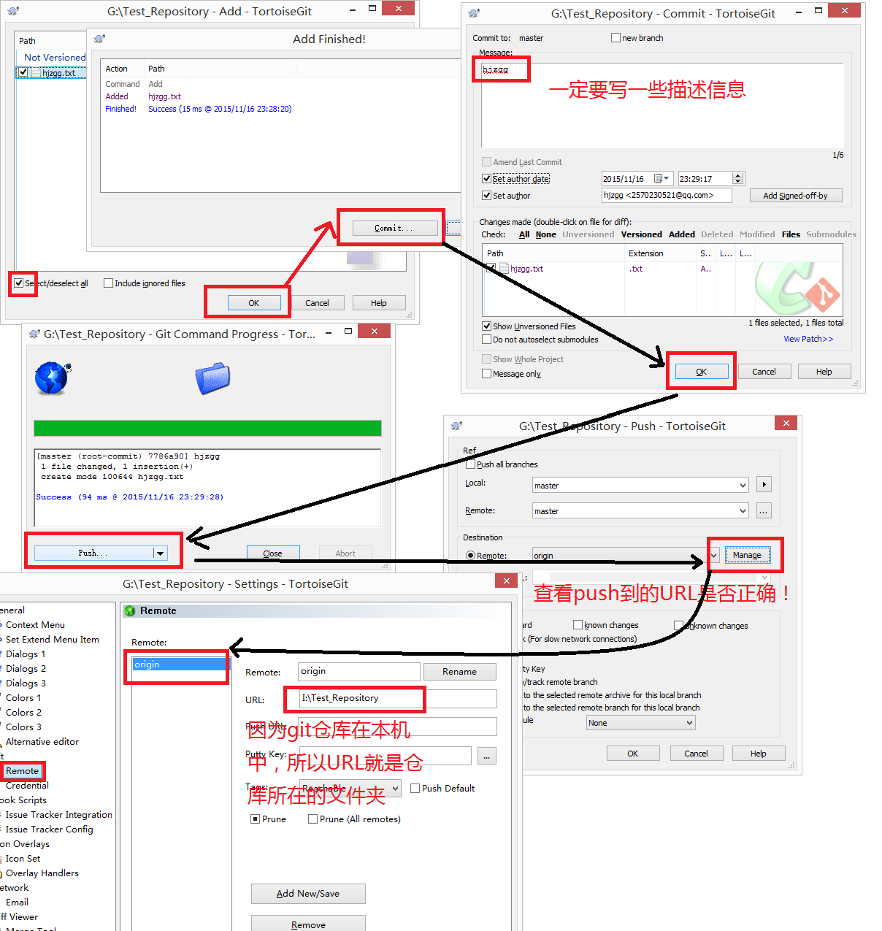

 5.注意了，现在换成了同一个局域网的主机B，然后利用主机A上git仓库所在共享文件夹的网络路径进行clone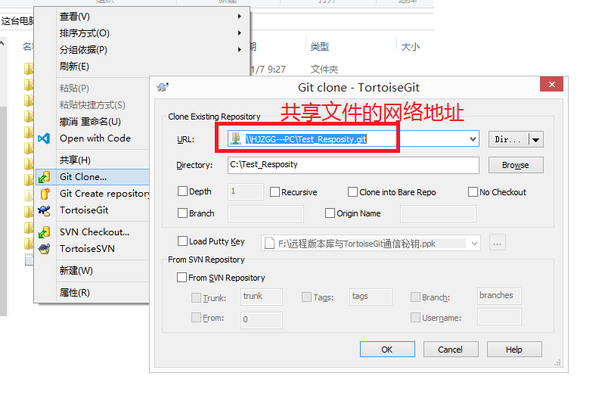

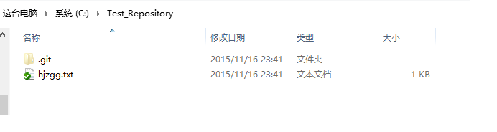

6.主机B上，接着操作，添加另一个新的文件lxkdd.txt，同样push到主机A的git仓库上（分别执行add, commit, push命令）

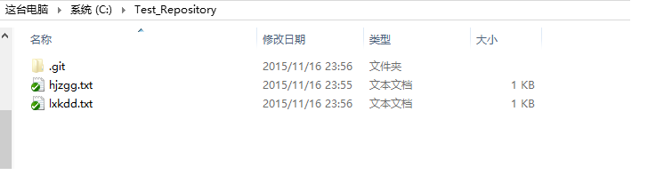

7.注意了，现在换成了主机A了，为了得到主机B新添加的文件lxkdd.txt，执行pull

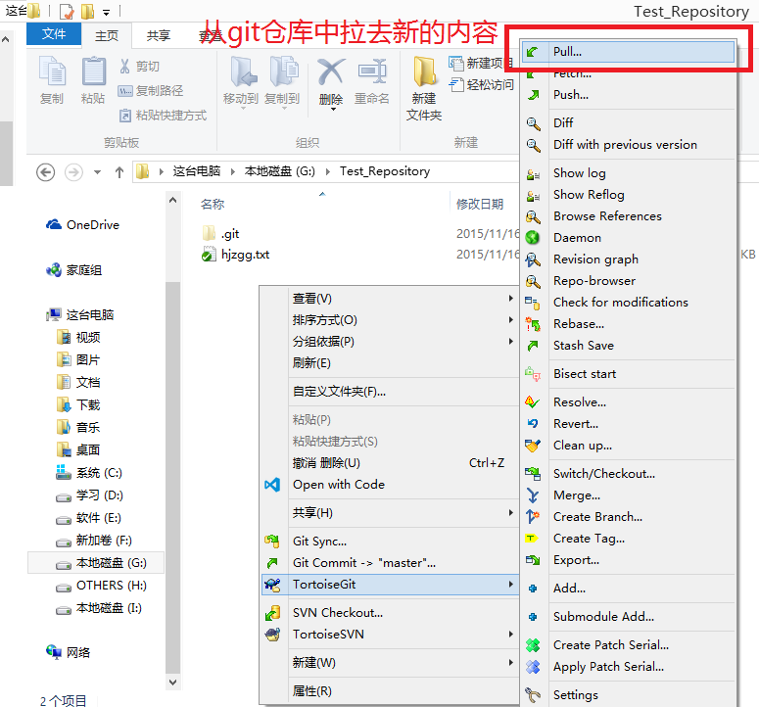

 显而易见，看到了新添加进了的lxkdd.txt文件

